《高级网页设计I》
网页元素设计 项目报告
学 号： 24001010817 姓 名：梁钰承
班级 | 计算机24008班
项目选题名称 | 唯品会

实施过程

项目需求与实现

项目需求
本项目选题为唯品会，在 vipshop 工程中使用原生 HTML、CSS 和 JavaScript 实现移动端特卖商城。网页元素设计部分选取首页四列商品卡片、左右图文促销横幅、横向频道导航三处典型结构，重点完成布局、图片比例、文字层级与颜色搭配，其中前两处均包含商品图片。
实现时以唯品会手机版的公开页面为参考，页面中的售价、库存和交易流程均为课程演示数据。

项目实现
项目共有首页、分类、秒杀、商品详情、购物车、个人中心、个人设置、登录注册和后台管理 9 个页面，通过 5 个本地 JSON 接口提供内容。目前共有 51 件商品、148 张商品图片；鞋包栏目包括 6 款包袋，各分类再按服装、彩妆、香水、包袋和运动装备等类型组织内容。

网页元素1 上图下文商品卡片

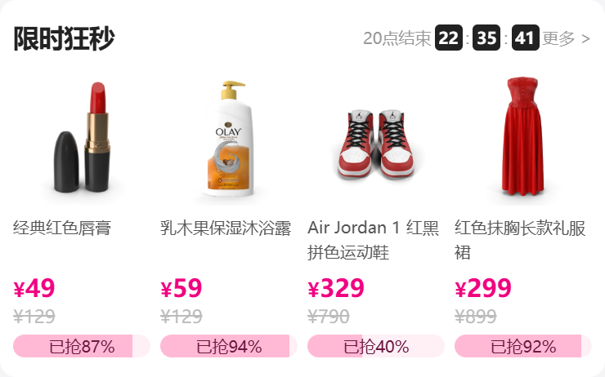
本项目限时狂秒实现图

网页元素2 左右图文促销横幅
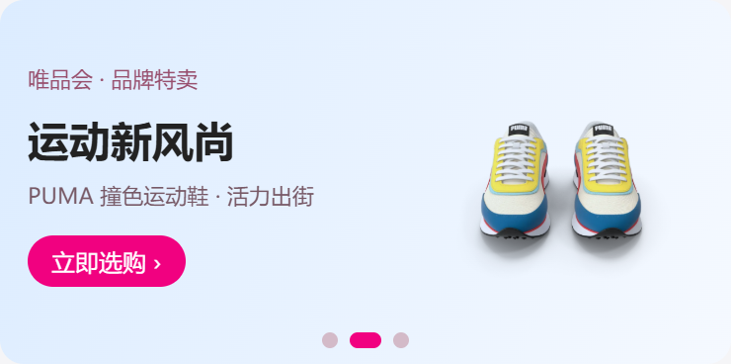
本项目运动主题轮播横幅实现图

网页元素3 横向频道导航
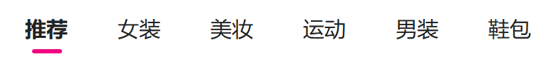
本项目频道导航实现图

项目代码

全局 CSS 代码
以下代码节选自 css/liang.css。公共重置和颜色变量由各页面共用，页面布局不使用 table 或 float。报告中的 HTML 示例为项目实际渲染结构的节选，省略了重复商品和非布局逻辑。
/* 24001010817 梁钰承 全局公共样式节选 */
:root {
--liang-pink: #f10180;
--liang-text: #222222;
--liang-bg: #f4f4f8;
}
* { margin: 0; padding: 0; box-sizing: border-box; }
ul, ol { list-style: none; }
a { text-decoration: none; color: inherit; }
img { display: block; max-width: 100%; border: 0; }
.liang-app {
position: relative; max-width: 420px;
min-height: 100vh; margin: 0 auto;
background: var(--liang-bg);
}

网页元素1 核心代码
文件位置：index.html、js/index.js、css/liang.css。首页通过 res.data.slice(0, 4) 获取四件商品，生成统一的卡片结构；下方展示一个商品单元及四列布局的关键样式。
<!-- 24001010817 梁钰承 商品卡片渲染结构节选 -->
<ul class="liang-seckill-list">
<li class="liang-seckill-item">
<a href="detail.html?id=2">
<img src="img/products/product-2-1.webp"
alt="经典红色唇膏">
<p class="liang-seckill-name">经典红色唇膏</p>
</a>
<p class="liang-price"><em>¥</em><strong>49</strong></p>
<del>¥129</del>
</li>
<!-- 其余三件商品使用相同结构 -->
</ul>
/* 四个等宽列，单元允许收缩 */
.liang-seckill-list {
display: grid;
grid-template-columns: repeat(4, minmax(0, 1fr));
}
.liang-seckill-item { min-width: 0; }
.liang-home .liang-seckill-list {
padding: 0 8px 12px; gap: 6px; overflow: visible;
}
.liang-seckill-item img {
width: 100%; aspect-ratio: 1 / 1; height: auto;
}
.liang-home .liang-seckill-item img {
border-radius: 6px; object-fit: contain;
}
.liang-home .liang-seckill-name {
display: -webkit-box; -webkit-line-clamp: 2;
-webkit-box-orient: vertical; white-space: normal;
height: 30px; line-height: 15px; font-size: 10px;
}
布局要点：minmax(0, 1fr) 与 min-width: 0 配合限制卡片的最小宽度；contain 保证整张商品图可见。商品名称、图片和详情地址使用同一条商品记录，减少图文错配。

网页元素2 核心代码
文件位置：js/index.js、data/banners.json、css/liang.css。轮播接口中的标题、副标题、图片和链接共同生成横幅，下列示例对应“运动新风尚”。
<!-- 24001010817 梁钰承 左文右图横幅结构 -->
<a class="liang-banner-card" href="detail.html?id=8">
<div class="liang-banner-copy">
<small>唯品会 · 品牌特卖</small>
<h2>运动新风尚</h2>
<p>PUMA 撞色运动鞋 · 活力出街</p>
<span>立即选购 ›</span>
</div>
<img src="img/products/product-8-1.webp"
alt="PUMA 撞色运动鞋 · 活力出街">
</a>
/* 以下为基础样式与首页覆盖样式节选 */
.liang-banner-card {
display: flex; align-items: center;
}
.liang-banner-copy {
flex: 1; min-width: 0; position: relative; z-index: 1;
}
.liang-banner-card img {
width: 42%; object-fit: contain;
mix-blend-mode: multiply;
}
.liang-home .liang-banner {
margin: 9px 10px 0; border-radius: 12px;
}
.liang-home .liang-banner-card {
height: 184px; padding: 14px 14px 24px;
}
.liang-home .liang-banner-card img { height: 140px; }
.liang-home .liang-banner-copy h2 { font-size: 21px; }
@media (max-width: 360px) {
.liang-home .liang-banner-copy h2 { font-size: 19px; }
}
布局要点：左侧内容参与弹性分配，右侧图片维持固定比例。小屏幕下适当减小标题字号，避免长标题挤压商品图。轮播切换是完整项目的附加交互，不改变本实验的静态布局结构。

网页元素3 核心代码
文件位置：index.html、css/liang.css。频道使用 nav 和 a 组织内容，样式由 class 选择器控制，所有链接均对应已有页面或有效分类。
<!-- 24001010817 梁钰承 横向频道导航 -->
<nav class="liang-channel-nav" aria-label="商品频道">
<a class="liang-active" aria-current="page"
href="index.html">推荐</a>
<a href="category.html?cat=女装">女装</a>
<a href="category.html?cat=美妆">美妆</a>
<a href="category.html?cat=运动">运动</a>
<a href="category.html?cat=男装">男装</a>
<a href="category.html?cat=鞋包">鞋包</a>
</nav>
/* Flex 等宽导航与选中下划线 */
.liang-channel-nav {
display: flex; justify-content: space-around;
background: #fff;
}
.liang-channel-nav a {
position: relative; flex: 1; text-align: center;
padding: 10px 0 12px; font-size: 15px;
white-space: nowrap;
}
.liang-channel-nav .liang-active { font-weight: 700; }
.liang-channel-nav .liang-active::after {
content: ''; position: absolute; bottom: 4px;
left: 50%; transform: translateX(-50%);
width: 21px; height: 3px; border-radius: 3px;
background: var(--liang-pink);
}
布局要点：链接的相对定位为伪元素提供参照，left: 50% 与 translateX(-50%) 使下划线水平居中。导航项的文字和链接保持分离，便于后续新增或删除分类。
项目的数据和界面按职责分开：data 目录保存内容，js 目录负责读取及渲染，css/liang.css 统一控制视觉。元素使用 class 复用样式，少量 id 作为脚本定位入口，不承担公共布局样式。

测试与发布

网页元素测试图
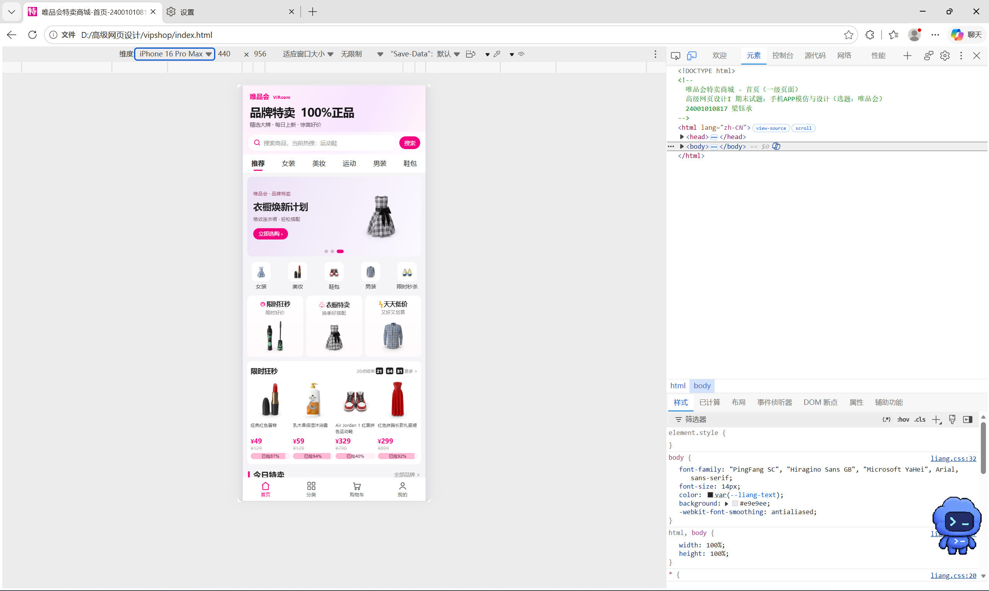
移动端iPhone16 pro max 440x956

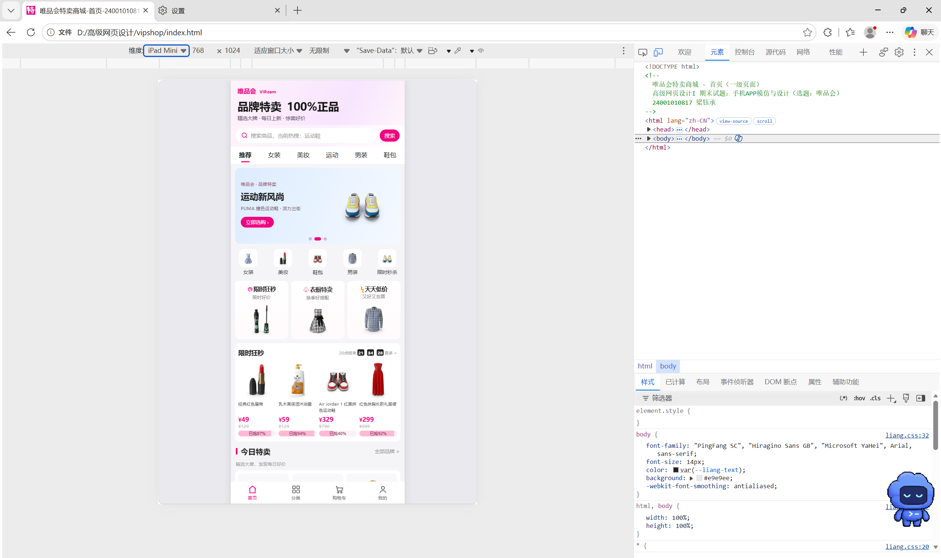
平板端 iPad Mini 768x1024

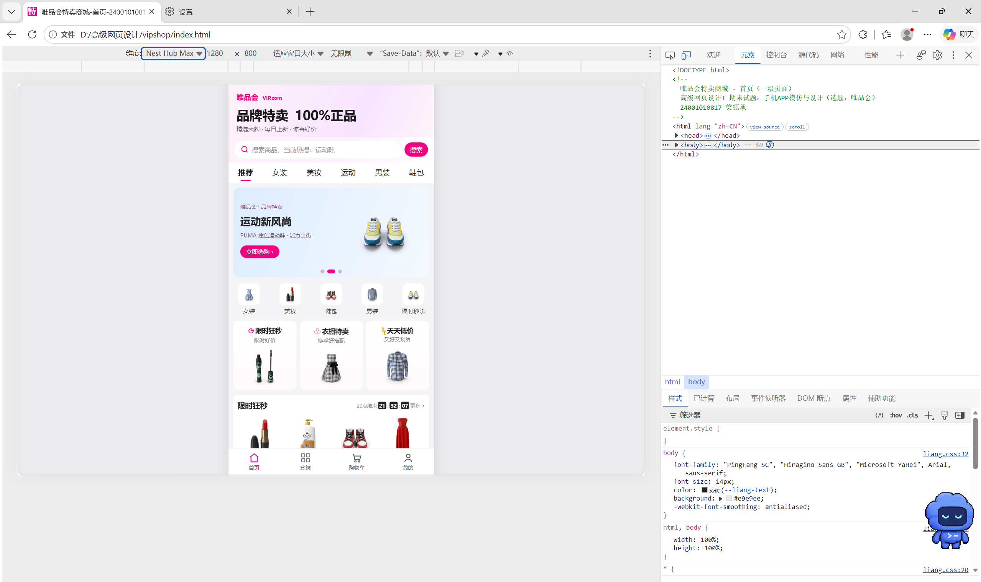
桌面端 Nest Hub Max 1280x800

项目发布：项目已经更新到个人网页index中，已经在netlify上更新

项目总结
本次项目围绕唯品会移动端页面完成了三种常见网页元素的设计。商品卡片适合用 Grid 控制列数，左右图文横幅与频道导航适合用 Flex 分配空间。将这些结构分别拆成容器、图片、文字和状态样式后，可以在同一套全局 CSS 中重复使用，页面的颜色、圆角和间距也更容易保持一致。
修改过程中最明显的问题是图片裁切和图文不对应。只设置图片宽高并使用 cover，会让部分商品显示不全；改为 contain 后能够保留完整主体。与此同时，商品名称、图片、规格和详情页链接需要共享同一条数据记录。包袋采用颜色规格，球类采用单只装等规格，不能沿用鞋子的尺码。
四列商品在窄屏中的排列说明，布局不仅要检查大屏效果，还要考虑文字的最小宽度。通过 minmax(0, 1fr)、min-width: 0 和名称行数限制，可以避免单个商品撑开整行。此次 Chrome、Edge 的多视口检查也验证了图片完整性、导航可用性和宽屏居中效果。
本次使用 Codex AI 编程助手辅助分析课程要求、查阅官网页面、下载并核对图片、修改 HTML/CSS/JavaScript、编写浏览器检查脚本，以及整理报告与截图。报告中的截图来自实际网页，商品素材来自网站下载，没有使用 AI 生成商品图片。
目前项目适合课程展示，购物车、登录、订单和后台管理均为浏览器本地模拟。后续若用于真实业务，还需要服务端接口、身份认证与交易系统。本次实现的重点是可复用的网页元素和经过验证的展示效果。

